Incohérences :
1 )
Le conseil d’administration de Onsemi souhaite sauvegarder la compétitivité de la société et veut améliorer ses capacités d’investissement.
Cependant, elle dispose d’un cash flow ( trésorerie) très important qui permet des investissements de grandes ampleur. 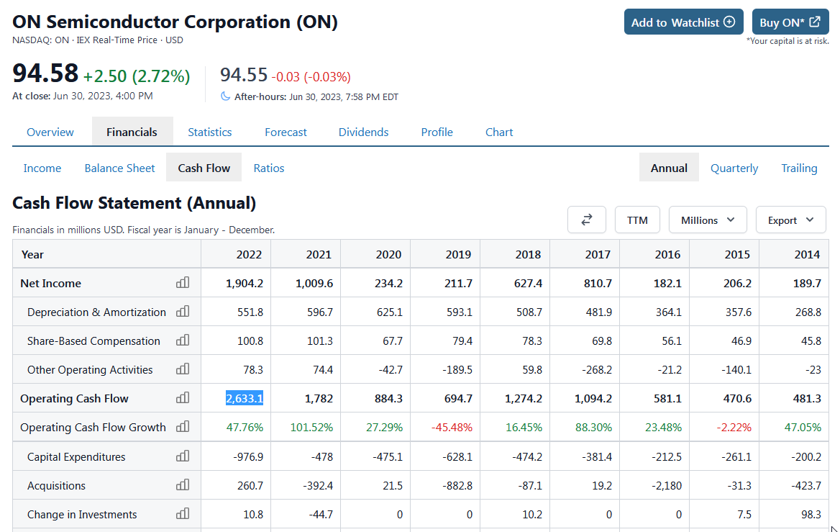

De plus, la compagnie souhaite procéder à un rachat de ses actions d’un montant de 3 Milliards de dollars dans les deux années qui viennent. Les priorités sont véritables contradictoires.
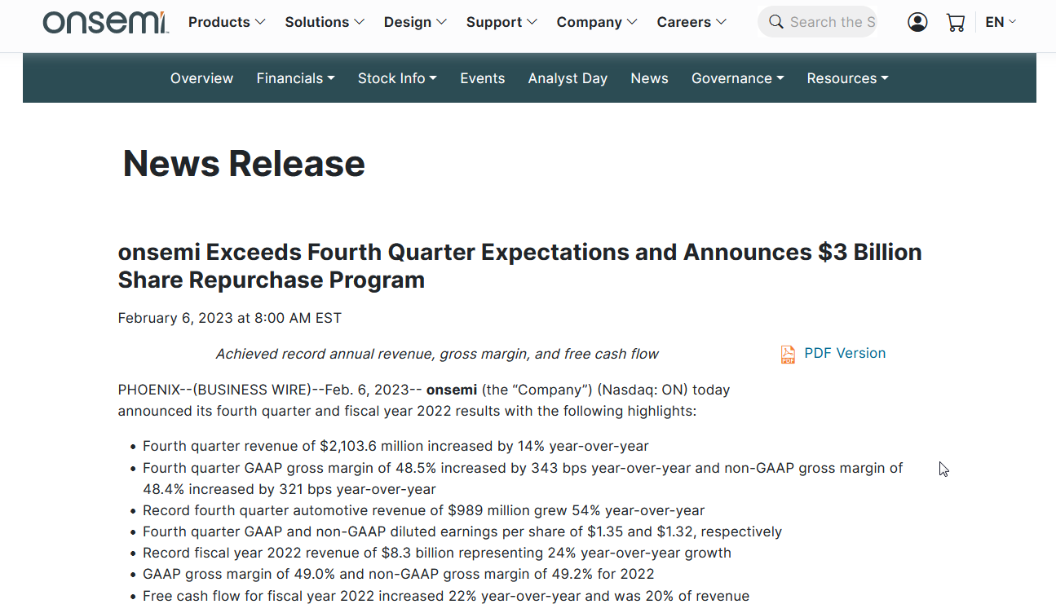
2)
La gestion de l’alimentation et la puissance électrique (power management ) deviendra le 1 vecteur de croissance du groupe ( issu du CR execeptionel du 13 mars 2023). Or, c’est le cœur de l’activité du site de Toulouse qui est reconnu pour son expertise dans ce domaine.
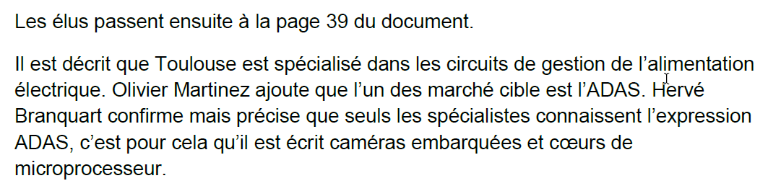

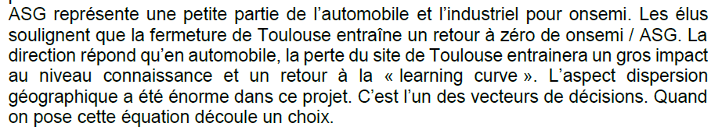
3) On nous annonce la création de centre d’excellence or ses organisations n’existe toujours pas à la date de la notification de notre licenciement.
4) La direction déclare qu’il y a trop de dispersion géographie. Si on regarde les résultats financiers sur la dernière décennie cela n’a pas été un frein pour la croissance de l’entreprise, sa profitabilité et le court de son action. De plus, même si on ferme 4 sites sur 49, il aura toujours des sites éloignés les uns des autres, ce qui est le propre d’une multinationale.

Enfin, la plupart des concurrents de Onsemi ont eu aussi un grand nombre de site réparties dans de nombreux pays et cela ne semble pas gêner leur croissance et efficacité.
5) 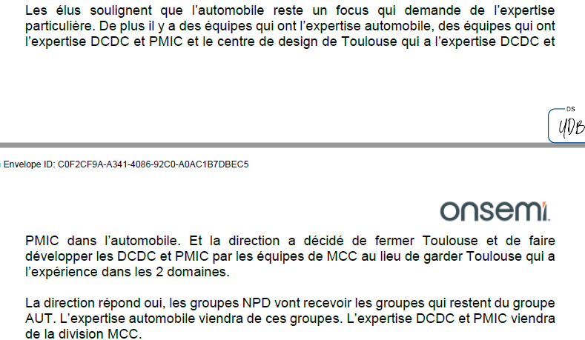

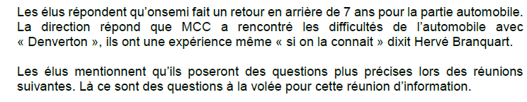
6) Contradiction :
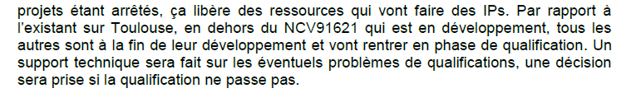
On nous annonce que le projet et stopper à Toulouse mais en fait il reste en phase développement sur un site en Californie ???
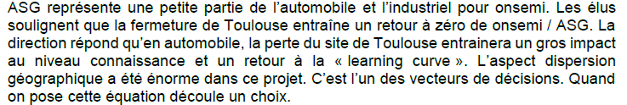

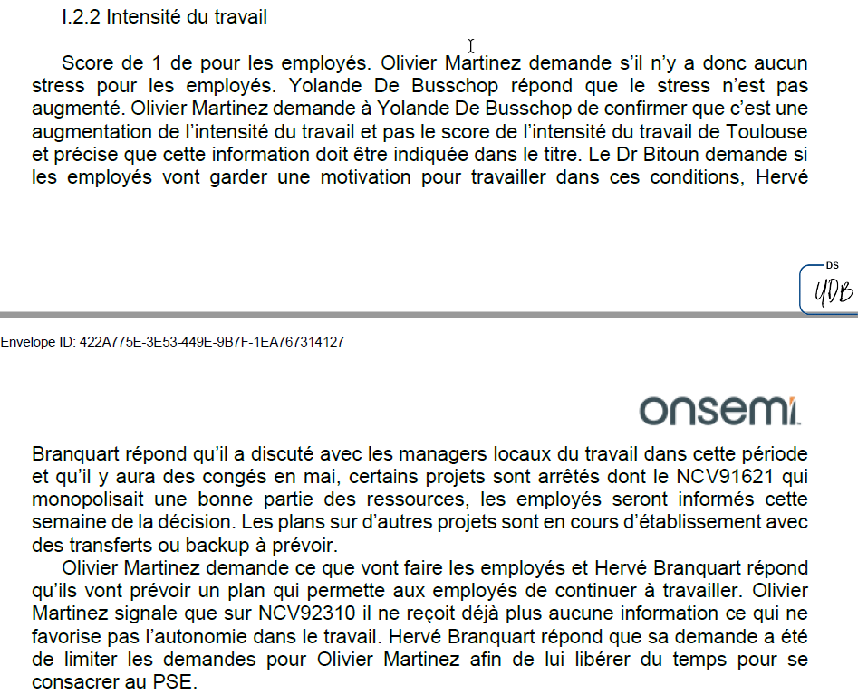

Prévention des risques :
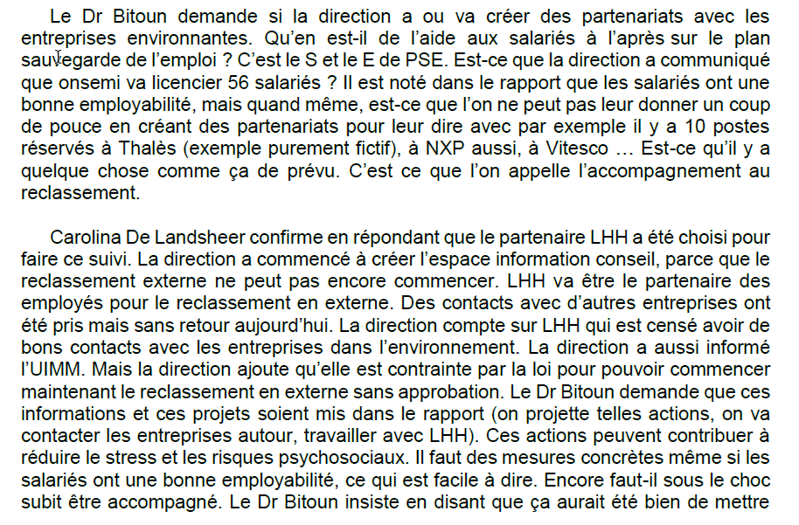
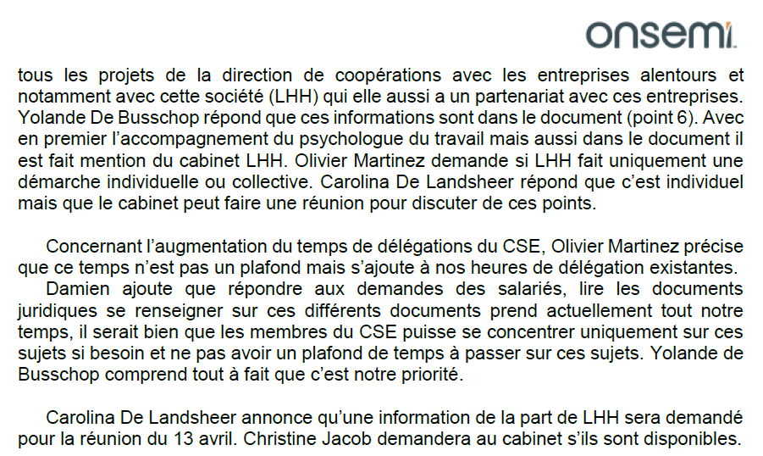

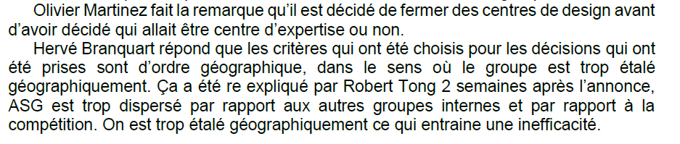
Sachant que ce centre n’a pas les compétences actuellement et qu’une phase de recrutement intensif va être entrepris pour une monté en puissance.
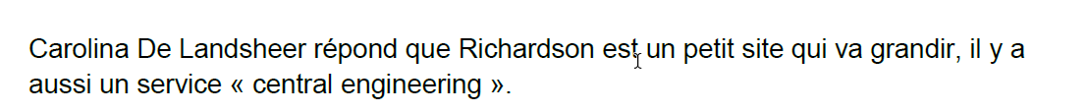

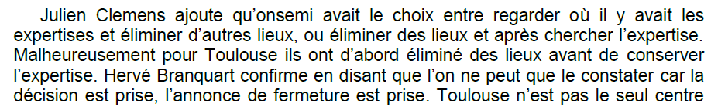

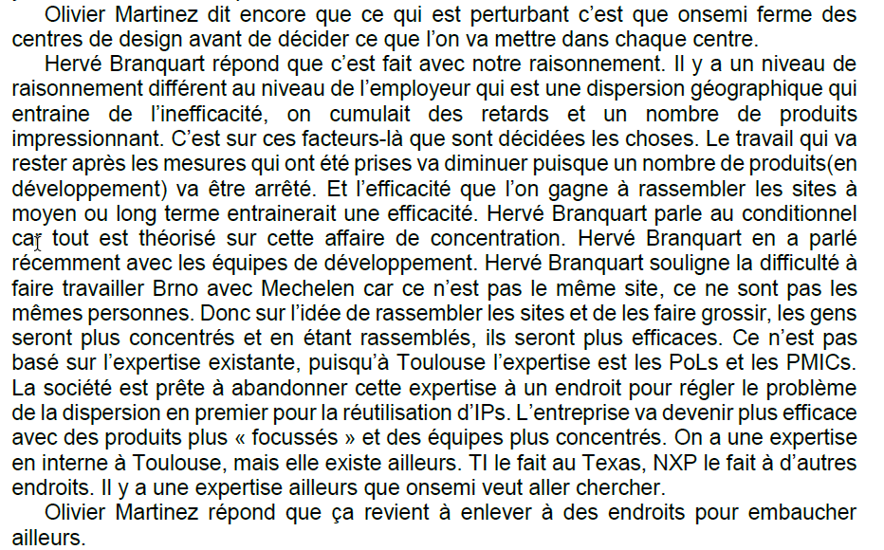

Les éléments de comparaison objectifs et vérifiable qui ont permis à la direction de faire leur choix de fermer tel site par rapport à un autre ne sont pas fournis. On nous demande d’accepter sans remettre en question la viabilité de leur décision.

